Práctica 1. Creación de una Base de Datos y diseño de varias tablas.

1) Crear una nueva Base de Datos. Llamarla Taller01-nombreestudiante.MDB

2) Crear una tabla nueva para registrar la información de fichas de Clientes. Llamarla CLIENTES.
Estará compuesta por los siguientes campos: Nombre del campo Tipo de datos Tamaño Propiedades
CODCLIENTE Numérico Entero largo Título: CÓDIGO CLIENTE
NOMBRECLI Texto 25 Título: NOMBRE CLIENTE
DIRECCION Texto 25
CODPOSTAL Texto 5 Título: CÓDIGO POSTAL
POBLACION Texto 25 Valor predeterminado: Pereira
TELEFONO Texto 11
FAX Texto 11
DESCUENTO Numérico Simple Formato porcentual con 2 decimales Regla validación: <0,25
ZONAVENTAS Numérico Byte Título ZONA DE VENTAS Requerido

3) Asignar como Clave Principal el campo CODCLIENTE.

4) Crear una tabla nueva para registrar la información de fichas de Articulos. Llamarla ARTICULOS.
Compuesta por los siguientes campos: Nombre del campo Tipo de datos Tamaño Propiedades
CODARTIC Numérico Entero largo Título: CÓDIGO ARTÍCULO
DESCRIPCION Texto 30
PVP Numérico Simple Formato Estándar con 2 decimales

5) Asignar como Clave Principal el campo CODARTIC.

6) Crear una Tabla nueva para registrar la información de Pedidos. Llamarla PEDIDOS. Compuesta
por los siguientes campos: Nombre del campo Tipo de datos Tamaño Propiedades

NUMPEDIDO Autonumérico Entero largo Título NUMERO PEDIDO
CODCLIENTE Numérico Entero largo
CODARTIC Numérico Entero largo
UNIDADES Numérico Simple Formato Estándar con 0 decimales
FECHAPED Fecha Formato Fecha Corta

7) Asignar como Clave principal el campo NUMPEDIDO.

8) Crear una Tabla nueva para registrar la información de las zonas de Ventas. Llamarla ZONAS.
Compuesta por los siguientes campos: Nombre del campo Tipo de datos Tamaño Propiedades
ZONA Numérico Byte
DESCRIPCION Texto 25 Título NOMBRE DE ZONA

9) Asignar como Clave principal el campo ZONA.

Práctica 2.

1) Abra la tabla ARTICULOS, y complete 6 ó 7 registros.
• Para los precios indique diversas cantidades entre 100 y 500 (esto será útil para algunos de los ejercicios posteriores).
• Sugerencia: invéntese los datos, pero utilice números consecutivos para el campo

CODARTIC, para facilitar más adelante la introducción de datos en PEDIDOS.

2) Abrir la tabla ZONAS, y completar 4 registros.
• Sugerencia: zonas Norte, Sur, Este y Oeste

3) Abra la tabla CLIENTES y complete al menos 10 registros.

• En el campo ZONAVENTAS utilice exclusivamente datos que haya insertado en el campo
ZONA de la tabla ZONAS.

• Varios clientes deberán ser de Barranquilla y Bogota.
• Sugerencia: invéntese los datos, pero utilice números consecutivos para el campo
CODCLIENTE, para facilitar más adelante la introducción de datos en PEDIDOS.

Observe como las propiedades de campos que hemos definido, determinan el comportamiento de
Access al introducir códigos postales (máscara) y descuentos (regla de validación); observe también que ocurre cuando intenta omitir ZONAVENTAS en algún registro (requerido). Observe como los nombres de los campos difieren de los de las columnas en aquellos campos para los cuales se ha definido la propiedad título.

Práctica 3. Establecer relaciones entre tablas

1) Abrir la ventana de Relaciones.
2) Agregar las tablas CLIENTES, ARTICULOS, PEDIDOS y zonas para crear las relaciones entre las mismas.
3) Crear las siguientes relaciones entre las tablas correspondientes: Todas las relaciones se crearán exigiendo integridad referencial, con actualización y eliminación en cascada. Guardar el diseño de la relación.

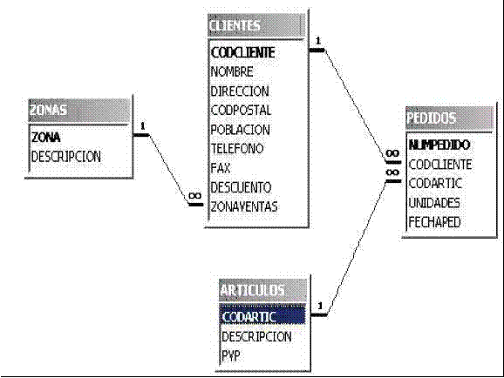

3 a) cree para cada tabla un formulario y guárdelos.

Sugerencia: utilice los formularios creados para ingresar los registros.

4) Abrir la tabla PEDIDOS y llenar entre 15 y 20 registros.
Recordar que debido a la relación establecida con integridad referencial en los campos CODCLIENTE y CODARTIC solo se admitirán aquellos códigos existentes de la tabla CLIENTES
y ARTICULOS respectivamente.
5) Probar de entrar algún CODCLIENTE o CODARTIC inexistente en la tabla PEDIDOS y observar el resultado.
6) Observar 2 ó mas registros en PEDIDOS con el mismo código de cliente (si no tiene registros que cumplan esta característica, créelos); estos dos registros se modificarán y se borrarán en el
próximo ejercicio.
7) Cerrar la tabla PEDIDOS.
8) Abrir la tabla CLIENTES, localizar el registro correspondiente al cliente que hemos observado en el punto 6 y modificar el CODCLIENTE por otro Código no existente.
9) Cerrar la tabla CLIENTES.
10) Abrir la tabla PEDIDOS y comprobar como los dos pedidos introducidos en el ejercicio 6 han modificado su Código de Cliente.
De manera análoga estos cambios podrían haber sido realizados en la tabla ARTICULOS.
11) Cerrar la tabla PEDIDOS.
12) Abrir la tabla CLIENTES, localizar el registro del cual se ha cambiado el Código y borrarlo.
13) Cerrar la tabla CLIENTES.
14) Abrir la tabla PEDIDOS y comprobar que los registros relacionados de esta tabla con el mismo código de cliente eliminado, se han borrado también de la tabla.
15) Cerrar la tabla PEDIDOS.

Práctica 4. práctica en el diseño de consultas de selección

1) Diseñar una consulta que sea capaz de devolver todos los clientes que pertenezcan a la ZONA DE VENTAS número 1.

2) Además de el criterio anterior, esta consulta solamente deberá mostrarnos los campos CODCLIENTE y NOMBRECLI, sin mostrar el campo de ZONA DE VENTAS.

3) Modificar la consulta para que nos muestre también los registros de la ZONA DE VENTAS número 3.

4) Guardar la consulta con el nombre SELECCIÓN ZONA DE VENTAS.

5) Modificar la consulta para hacer que cada vez que ejecutemos la consulta nos solicite la ZONA DE VENTAS que deseamos ver. (Parámetros).

6) Probar su funcionamiento con diferentes Zonas de ventas.

7) Modificar la consulta para que en vez de solicitar el código de la zona de ventas, nos solicite el nombre de la zona (campo DESCRIPCION).

8) Modificar la consulta para que aparezcan solamente aquellos registros de la tabla CLIENTES con las condiciones actuales de la consulta pero además solamente deberán salir aquellos que hayan
realizado alguna venta.
Sugerencia: Para comprobarlo asegúrese de crear algún cliente nuevo en una zona. Este cliente no debería aparecer en el resultado de la consulta, pues no tiene pedidos.

9) Guardar la consulta.

10) Crear una nueva consulta basada en la tabla CLIENTES en la cual aparezcan los campos:
NOMBRECLI, CODPOSTAL y POBLACIÓN, debiendo aparecer solamente los registros que pertenezcan a la POBLACIÓN de Barranquilla.

11) Guardar la consulta con el nombre CLIENTES-BARR.

Guardar base de datos y enviar a la plataforma.

CAOS

